Guía de Trabajo
Historia y Geografía 7° Básico
“El Mar Mediterráneo, un espacio ecúmene”

Nombre: | Curso: 7° | Fecha: semana N° 9
¿QUÉ APRENDEREMOS?

Objetivo (s): OA 5: Caracterizar el mar Mediterráneo como ecúmene y como espacio de circulación e intercambio, e inferir cómo sus características geográficas (por ejemplo, clima, relieve, recursos naturales, entre otros) influyeron en el desarrollo de la ciudad Estado griega y de la república romana.
Contenidos: Mar Mediterráneo.
Objetivo de la semana: Identificar la importancia del Mar Mediterráneo para el desarrollo de las grandes civilizaciones de la humanidad, a través del desarrollo de una guía de estudio, utilizando el libro del estudiante y otros medios tecnológicos.
Habilidad: Identificar

¿Qué necesitas saber?
Para comenzar necesitas saber de qué se trata la habilidad de Identificar y qué entendemos por Mar Mediterráneo.

ACTIVIDAD DE INICIO
¿Qué entiendes por Identificar?
__________________________________________________________________
¿Qué entiendes por Mar Mediterráneo?
__________________________________________________________________

Entendemos por identificar en reconocer las principales características de algo o alguien.

El Mar Mediterráneo es un mar interior del océano Atlántico, con el que se conecta a través del estrecho de Gibraltar. Rodeado por Europa, África y Asia, fue testigo de la evolución de varias civilizaciones antiguas como los egipcios, los fenicios, hebreos, griegos, cartagineses y romanos.

DESARROLLO
Lectura del libro del estudiante, páginas 72 y 73, además del texto que se adjunta a continuación (puede complementar con apoyándose en los textos y videos del Blog https://profehistoriahhcc.blogspot.com/).

EL MAR MEDITERRÁNEO Y SU IMPORTANCIA EN EL
DESARROLLO DE LA ANTIGÜEDAD

Desde el origen mismo de la civilización, la cuenca del mar Mediterráneo ha tenido un importante rol en la historia de la humanidad. Su condición de mar interior (rodeado de tierra) y el hecho de que en él se conecten Asia, África y Europa, lo convirtieron en un espacio ecúmene, es decir, un espacio poblado en forma permanente por distintas culturas, las que lo ocuparon como un medio para comercializar bienes e intercambiaron ideas y conocimientos.

Otro factor geográfico importante que benefició a las culturas del mar Mediterráneo fue el clima templado de sus costas, cuyas estaciones están bien marcadas, con inviernos fríos y húmedos y veranos secos y calurosos, pero sin llegar a temperaturas muy extremas, lo que favorece tanto el asentamiento humano como el desarrollo de la agricultura.

ACTIVIDADES
- Observa la imagen y realiza las actividades que señalan a continuación (puedes usar como referencia el libro del estudiante, el Blog del profesor o un atlas).

  - Escribe el nombre de los continentes que aparecen representados (Europa, África y Asia).

  - Localiza los elementos señalados a continuación en el mapa y márcalo con la letra correspondiente (observa el ejemplo en el mapa).

- Mar Mediterráneo.
- Mar Negro.
- Océano Atlántico.
- Península Ibérica.
- Península Itálica.
- Península Balcánica.
- Creta.
- Egipto.

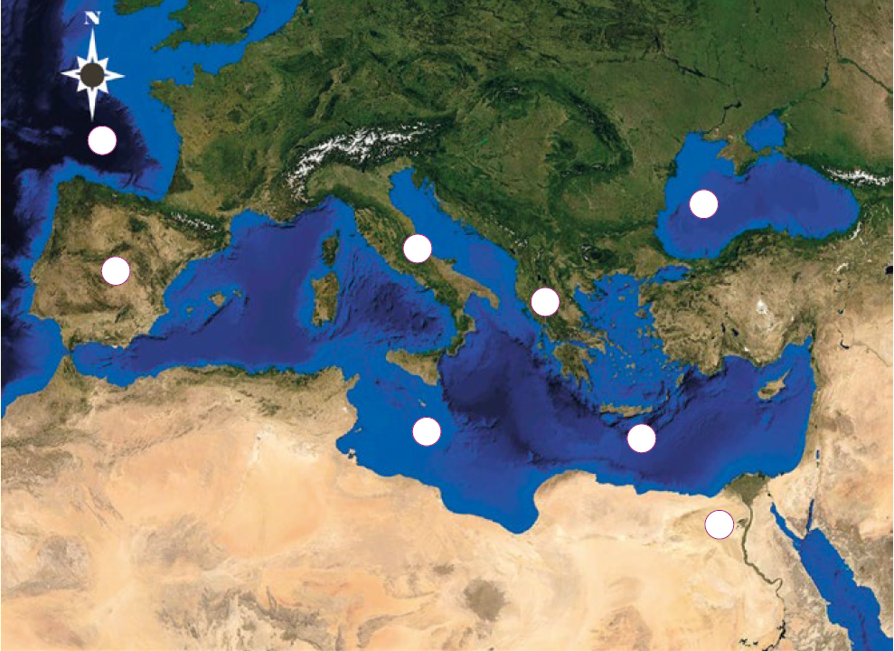

África

- Según el texto ¿Qué significa que el Mar Mediterráneo es un espacio ecúmene?
_____________________________________________________________________________________________________________________________________________________________________________________________

ACTIVIDADES DE CIERRE

¿Qué características influyeron para que el Mar Mediterráneo sea el espacio para el desarrollo de las grandes civilizaciones de la humanidad? Explica con a lo menos 2 características.
____________________________________________________________________________________________________________________________________

¿Por qué crees que es importante el Mar Mediterráneo en el desarrollo de las grandes civilizaciones de la humanidad? Explica con un ejemplo.
____________________________________________________________________________________________________________________________________

Nunca consideres el estudio como una obligación, sino como una oportunidad para penetrar en el bello y maravilloso mundo del saber
(Albert Einstein)

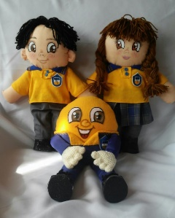
AUTOEVALUACIÓN O REFLEXIÓN PERSONAL SOBRE LA ACTIVIDAD:
1.- ¿Qué fue lo más difícil de este trabajo? ¿Por qué?
____________________________________________________________________________________________________________________________________
(Recuerde enviar las respuestas por el whatsapp del curso o al correo del profesor para su retroalimentación)

